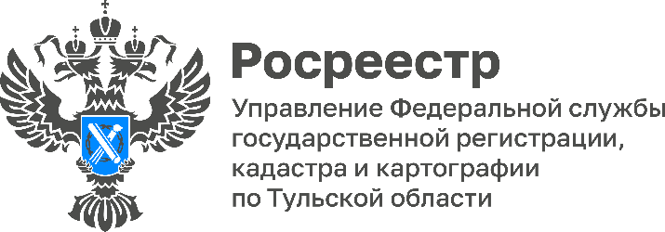
С начала текущего года в Тульской области
исправлено 825 реестровых ошибок
В рамках реализации государственной программы «Национальная система пространственных данных» Управлением Росреестра по Тульской области и филиалом «ППК Роскадастр» по Тульской области ведется работа по выявлению и исправлению реестровых ошибок.
Реестровая ошибка – это наличие в отношении объекта недвижимости недостоверных сведений, которые содержатся в Едином государственном реестре недвижимости (ЕГРН). Наиболее частой реестровой ошибкой можно назвать неточности в определении координат характерных точек границ земельного участка, которые приводят к его смещению и наложению на другие земельные участки.
С начала 2023 года подготовлено писем-поручений об определении местоположения границ земельных участков, границ (частей границ) муниципального образования, населенного пункта, территориальных зон, лесничества в отношении 4788 объектов недвижимости и 3 171 решение о необходимости исправления реестровой ошибки в ЕГРН.
«Управление Росреестра по Тульской области при обнаружении реестровой ошибки направляет заинтересованным лицам или в соответствующие органы решения для исправления такой ошибки. По истечении трех месяцев со дня направления решения о необходимости устранения реестровой ошибки в сведениях ЕГРН о местоположении границ земельного участка и при непоступлении документов, орган регистрации прав вносит изменения в сведения ЕГРН о местоположении границ и площади такого земельного участка без согласия его правообладателя при наличии в органе регистрации прав необходимых для этого документов. С начала 2023 года уже исправлено 825 реестровых ошибок», - отметила заместитель руководителя Управления Росреестра по Тульской области Татьяна Трусова.
К концу 2023 года Управлением запланировано исправить реестровые ошибки в описании местоположения границ земельных участков в отношении 7 450 объектов недвижимости, расположенных в Тульской области.

